Contatto per i Media:  Advantech Europe BV  Lucia Falena  Tel. 02/95449644  lucia.falena@advantech.it |  | 2nd Media Contact:
La nuova serie di terminali Advantech per l’intrattenimento nell’assistenza sanitaria.
Il primo ad essere alimentato dal sistema operativo Android™!
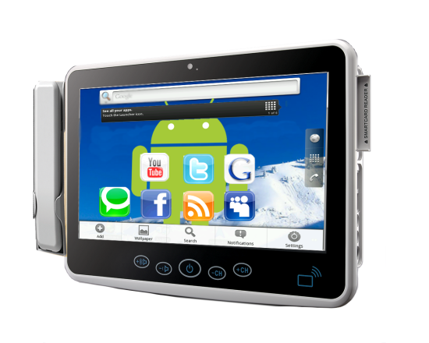
Milano, Aprile 2011 – Advantech è lieta di annunciare di aver completato i supporti della propria serie di terminali per l’intrattenimento nell’assistenza sanitaria (HIT) per il kernel del sistema operativo Android 2.2 (Froyo). Ciò contraddistingue la prima serie di prodotti Advantech che supporta la piattaforma in crescita Android. Sono anche disponibili un kit di sviluppo software pronto per l’applicazione (SDK) e dei driver per il sistema operativo Android, che danno maggiori opportunità ai servizi di cloud computing nelle applicazioni digitali per assistenza sanitaria, come i sistemi di intrattenimento del paziente, il recupero dei suoi dati elettronici, il sistema di identificazione del paziente e l’assistenza domiciliare.
Android™ è già una piattaforma matura e riconosciuta per il cloud computing
In meno di due anni Android è diventato un sistema operativo mobile ampiamente utilizzato, che alimenta qualsiasi cosa dai Netbook, agli Smart Phones e ai Tablets. La gente utilizza tutti i tipi di applicazioni Android (“apps”) su svariati tipi di sistemi. All’inizio Android fu adottato dai dispositivi di gioco e intrattenimento, ma mentre il sistema operativo guadagnava popolarità sono arrivate sul mercato molte applicazioni nuove, creative e utili.
I pagamenti Near Field Communication (NFC) su Android diventeranno un modello commerciale comune in un futuro non molto lontano
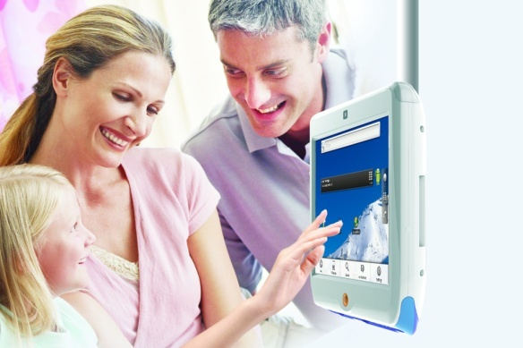
Con il forte supporto e la campagna promozionale di Google i dispositivi Android stanno facendo emergere la caratteristica di Near Field Communications.
Integrando un piccolo sensore RFID nel dispositivo, lo stesso può agire come un portafoglio elettronico, la carta di debito RFID o la carta VISA wave, estendendo il dominio di Android all’utilizzo nei punti vendita nella metropolitana, nei minimarket, per l’accesso di sicurezza degli edifici, o in qualunque altro luogo si possa usare la tecnologia Smart RFID. Google recentemente ha collaborato ottimamente con MasterCard e Citigroup per portare il sistema di pagamento NFC negli Stati Uniti, lanciando un programma nelle aree della baia di San Francisco e di New York City. Presto i clienti che utilizzano le carte Citigroup potranno attivare un’applicazione progettata appositamente per gli Smart Phones Android abilitati al sistema NFC. L’applicazione permetterà agli utenti di pagare i loro acquisti muovendo i telefoni sopra un lettore senza contatto.
La serie HIT è perfettamente nei tempi per i pagamenti NFC
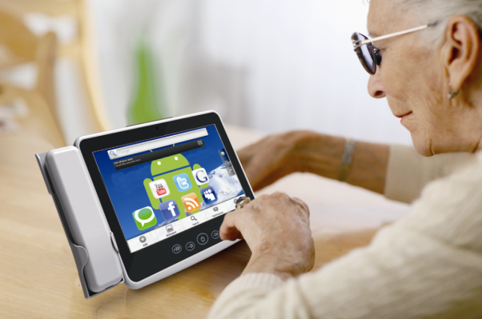
Con i sensori integrati RFID di lettura/scrittura e ora con la potenza di Android i sistemi della serie HIT sono perfettamente bilanciati per sfruttare la nuova applicazione per il pagamento NFC che sta entrando nel mercato. E con altre caratteristiche, come il Wi-Fi integrato e un lettore di Smart Card, i prodotti della serie HIT sono un’ottima scelta per i terminali del servizio cloud nei luoghi pubblici. Essi possono connettersi a dispositivi personali Android ed elaborare pagamenti e transazioni con il solo movimento di una mano.
I terminali Advantech per l’intrattenimento nell’assistenza sanitaria sono progettati per soddisfare la crescente domanda di sistemi di comunicazione più rapidi, sicuri e affidabili migliorando la qualità del servizio e incrementando l’efficienza degli ospedali e di altre strutture di assistenza sanitaria. La linea completa di prodotti sarà sul mercato nella prima metà del 2011.
Venite a trovarci al WoHIT di Budapest, dal 10 al 12 maggio 2011, stand 635 e provate i nostri prodotti di informatica medica.
Per ulteriori informazioni contattate direttamente Advantech o visitate il sito web www.advantech.eu.

###

A proposito di Advantech
Fondata nel 1983, Advantech è leader nella fornitura di prodotti, servizi e soluzioni di fiducia e innovativi. Advantech offre integrazioni di sistema complete, hardware, software, servizi di progettazione centrati sul cliente, sistemi integrati, prodotti d’automazione e supporto logistico globale. Cooperiamo strettamente con i nostri partner per poter fornire soluzioni complete per un ampio assortimento di applicazioni attraverso una svariata gamma di industrie. La nostra missione è abilitare un pianeta intelligente con prodotti e soluzioni informatiche d’automazione e integrate che permettano uno sviluppo lavorativo e di vita migliore. Con Advantech non c’è limite alle applicazioni e innovazioni che i nostri prodotti rendono possibili. (sito web aziendale: www.advantech.eu)

